 | Pengaruh Pemberian Ekstrak Protein Total Kotiledon Biji Kepayang (Pangium edule reinw) Terhadap Penggumpalan Spermatozoa Sapi (Bos taurus) | 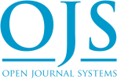
Lizken Sitorus^{1,*}, Hery Haryanto¹, Aceng Ruyani²
¹Program Studi Biologi, FMIPA, Universitas Bengkulu
²Program Studi S-2 Pendidikan IPA, Universitas Bengkulu
*Email: lizkensito187@gmail.com

DOI: https://doi.org/10.33369/pendipa.9.3.887-896

AbstraCT
The effect of administering total cotyledon protein extract from kepayang seeds (Pangium edule Reinw) on cow spermatozoa (Bos taurus) was conducted from March - April 2015, in the Basic Science laboratory of biology, FMIPA UNIB and the biology garden of FKIP UNIB. The purpose of this study was to explain the effect of administering total cotyledon protein extract from kepayang seeds on the agglomeration of cow spermatozoa. The steps of this study were the total cotyledon protein of kepayang seeds extracted, protein precipitation, determination of total cotyledon protein content of kepayang seeds (P. edule), and treatment of cow spermatozoa agglomeration. The analysis used was ANOVA with 10 treatments and 3 repetitions. Based on the results of data analysis, the sediment at 50% ammonium sulfate gave an average coagulation time of bovine spermatozoa of 132 seconds with a total protein content of 56.15 mg/mL.
.
Keywords: Kepayang (Pangium edule Reinw), Total Protein, Seed Cotyledon, Cow (Bos taurus) spermatozoa agglutination.

Abstrak
Pengaruh pemberian ekstrak protein total kotiledon dari biji kepayang (Pangium edule Reinw) terhadap spermatozoa sapi (Bos taurus) '' telah dilakukan dari bulan Maret - April 2015, di laboratorium Basic Sains biologi FMIPA UNIB dan kebun biologi FKIP UNIB. Tujuan dari penelitian ini adalah untuk menjelaskan pengaruh pemberian ekstrak protein total kotiledon biji kepayang terhadap penggumpalan spermatozoa sapi. Langkah penelitian ini adalah protein total kotiledon biji kepayang diekstraksi, pengendapan protein, penentuan kadar protein total kotiledon biji kepayang, dan perlakuan terhadap penggumpalan spermatozoa sapi. Analisis yang digunakan adalah ANOVA dengan 10 perlakuan dan 3 pengulangan. Berdasarkan hasil analisis data, endapan pada 50% amonium sulfat memberikan rata-rata waktu penggumpalan spermatozoa sapi (B. taurus) 132 detik dengan kandungan protein total 56,15 mg / mL.

Kata kunci: Kepayang (Pangium edule Reinw), Total Protein, Seed Kotiledon, Spermatozoa sapi (Bos taurus) agglutination.

PENDAHULUAN
Biji Kepayang (Pangium edule Reinw) diketahui sebagai biji yang banyak mengandung racun dan dapat memabukkan, karena mengandung asam sianida (Mahandari, et al., 2011.a). Meskipun banyak mengandung racun sianida, biji P.edule memiliki banyak manfaat untuk berbagai keperluan di tiap daerah penyebarannya, seperti halnya digunakan sebagai bahan makanan, rempah yang bernilai ekonomis tinggi (Mahandari, et al., 2011.b) dan juga P.edule mengandung campuran minyak nabati, tannin, serta protein (Asrul, 2012). Biji P.edule dapat diolah menjadi bumbu masakan. Misalnya bijinya dapat digunakan sebagai pengawet ikan (Heruwati, et al., 2007), dan dapat digunakan sebagai pestisida nabati untuk menanggulangi hama seperti keong mas (Wulandari, 2011).Dalam pengupasan buah P.edule (kulit buah berwarna kecoklatan dan keras), disarankan untuk memakai masker (penutup hidung) untuk menghindari bau yang menyengat dan dapat menyebabkan sakit kepala (pusing) sebagai akibat dari asam sianida tersebut (Wulandari, 2011).Menurut hasil dari beberapa penelitian yaitu Ernita (2007), Fapitri (2007), Nurfitriana (2007), Ramdaniarti (2007), dan yang terbaru yaitu Wahyuni (2014), bahwa pada bagian kotiledon biji P.edule mengandung protein total bersifat lektin karena dapat menggumpalkan darah kelinci, darah manusia, darah mencit dan spermatozoa mencit. Hasil penelitian Wahyuni (2014) menunjukkan bahwa adanya pengaruh yang signifikan dari pemberian ekstrak protein kotiledon P.edule terhadap waktu penggumpalan spermatozoa Mus musculus. Hal ini membuktikan adanya protein total hasil persipitasi amonium sulfat dari kotiledon P.edule yang bersifat lektin yang mampu mengikat glikokonjugat pada membran sel spermatozoa Mus musculus tersebut. Dengan demikian diduga protein total kotiledon P.edule juga mampu mengikat glikokonjugat pada membran sel spermatozoa sapi yang akan menyebabkan terjadinya agglutinasi atau penggumpalan spermatozoa pada sapi.

METODE PENELITIAN
Bahan dan Alat
Bahan yang digunakan adalah: Bagian kotiledon kepayang (Pangium edule Reinw) yang sudah tua yang diperoleh dari daerah Bengkulu Tengah Desa Batu Raja, semen segar Sapi (Bos taurus) diperoleh dari Balai Inseminasi Buatan di Talang Kering Kota Bengkulu, larutan buffer pengekstrak protein (dengan komposisi yaitu 50 mM Tris-Hydroxymethil-Amino Methane, 50 mM NaHCO₃, 10 mM MgCL6H₂O, 5 mM Na₂S₂O₃ 5 H₂O), larutan Biuret, ammonium sulfat 10%, 20%, 30%, 40%, 50%, 60%, 70%, dan 80% (w/v), Aquades dan Casein sebagai protein standar
Alat-alat yang digunakan adalah: spektrofotometer genesis, homogenezer, timbangan analitik,mortal, cool sentrifuge sampai 14.000 rpm, beaker glass, erlenmeyer, kaca objek, gelas penutup,mikrotube 1 dan 2 mL, mikroskop trinokuler, cawan petri, freezer, vortex mixer, tabung reaksi, pipet tetes, pipet ukur, rak tabung reaksi,kulkas, gelas ukur, tissue, sarung tangan, masker, gunting, penghitung waktu stopwacth, dan alat tulis.

Cara kerja
Ekstraksi Protein Kotiledon Biji Kepayang
Sebanyak 350 gram kotiledon kepayang yang diperoleh dari beberapa biji P. edule. Dicuci dengan air mengalir, ditiriskan lalu digerus halus dengan menggunakan mortal dan dihomogenasi dalam 400 mL larutan buffer pH 7,4. Selanjutnya didiamkan selama 24 jam kemudian disaring. Homogenat hasil saringan tadi disentrifuge dengan kecepatan 4.500 rpm selama 15 menit.Sehingga diperolehlah ekstrak kasar atau supernatan dari kotiledon bijiP. edule

Presipitasi Protein
Supernatan atau ekstrak kasar yang telah diperoleh sebelumnya tadi secara keseluruhan yaitu 350 ml, masing-masing 8 beaker glass 100 ml dimasukan supernatan sebanyak 50 ml. Masing-masing beaker glass dengan ditambah 10%, 20%, 30%, 40%, 50%, 60%, 70%, dan 80% larutan amonium sulfat, tersebut ditambahkan sedikit demi sedikit supernatan sambil diaduk, lalu 8 beaker glass tersebut masing-masing dimasukkan ke dalam mikrotube ukuran 1 mL, kemudian dilakukan sentrifugasi dengan kecepatan 14.000 rpm selama 15 menit, kemudian sampel yang berada dalam mikrotube hasil sentrifugasi disimpan di freezer.

Pembuatan Kurva Standar Kasein dan Penentuan Kadar Protein P. edule.
Penentuan kadar protein total P.edule dilakukan setelah pembuatan kurva standar kasein yang menggunakan metode biuret dengan kasein sebagai protein standar secara kuantitatif pada setiap tahap ekstraksi yang telah dilakukan. Larutan standar kasein dalam larutan biuret dengan konsentrasi 100 mg/mL.Ekstrak protein total yang diperoleh yaitu dengan cara diambil 1 mL sampel lalu ditambahkan 3 mL larutan biuret, kemudian diletakkan kedalam penangas air pada suhu 37⁰C selama 10 menit lalu dibaca dengan spektrofotometer genesis pada panjang gelombang 540 nm, yang digunakan untuk menghitung kadar proteinP.edule dengan cara data absorbansi sampel yang diperoleh diinterpolasikan pada kurva standar kasein
Persiapan Perlakuan
Penelitian ini menggunakan 10 Perlakuan dan 3 pengulangan dengan 2 fraksi yaitu tanpa pengenceran (1) dan dengan pengenceran (2). Masing-masing perlakuannya yaitu :
1. P0 : Suspensi sperma sebanyak 10 µL diberi larutan buffer TBS (Tris Buffer Saline) sebanyak 10 µL, sebagai perlakuan kontrol.
2. P1.(1) : Suspensi sperma sebanyak 10 µL diberi supernatan ekstrak protein kotiledon biji P.edule tanpa pengenceran sebanyak 10 µL.
P1.(2) : Suspensi sperma sebanyak 10 µL diberi supernatan ekstrak protein kotiledon biji P.edule dengan pengenceran 5 mg/mL, 10 mg/mL, 15 mg/mL, 20 mg/mL, masing-masing sebanyak 10 µL.
3. P2.(1) : Suspensi sperma sebanyak 10 µL diberi konsentrasi amonium sulfat 10% ekstrak protein kotiledon biji P.edule tanpa pengenceran sebanyak 10 µL.
P2.(2) : Suspensi sperma sebanyak 10 µL diberi konsentrasi amonium sulfat 10% ekstrak protein kotiledon biji P.edule dengan pengenceran 5 mg/mL, 10 mg/mL, 15 mg/mL, 20 mg/mL, masing-masing sebanyak 10 µL.
4. P3.(1) : Suspensi sperma sebanyak 10 µL diberi konsentrasi amonium sulfat 20% ekstrak protein kotiledon biji P.edule tanpa pengenceran sebanyak 10 µL.
P3.(2) : Suspensi sperma sebanyak 10 µL diberi konsentrasi amonium sulfat 20% ekstrak protein kotiledon biji P.edule dengan pengenceran 5 mg/mL, 10 mg/mL, 15 mg/mL , 20 mg/mL, masing-masing sebanyak 10 µL.
5.P4.(1) : Suspensi sperma sebanyak 10 µL diberi konsentrasi amonium sulfat 30% ekstrak protein kotiledon biji P.edule tanpa pengenceran sebanyak 10 µL.
P4.(2) : Suspensi sperma sebanyak 10 µL diberi konsentrasi amonium sulfat 30% ekstrak protein kotiledon biji P.edule dengan pengenceran 5 mg/mL, 10 mg/mL, 15 mg/mL , 20 mg/mL, masing-masing sebanyak 10 µL.
6. P5.(1) : Suspensi sperma sebanyak 10 µL diberi konsentrasi amonium sulfat 40% ekstrak protein kotiledon biji P.edule tanpa pengenceran sebanyak 10 µL.
P5.(2) : Suspensi sperma sebanyak 10 µL diberi konsentrasi amonium sulfat 40% ekstrak protein kotiledon biji P.edule dengan pengenceran 5 mg/mL, 10 mg/mL, 15 mg/mL , 20 mg/mL, masing-masing sebanyak 10 µL.
7. P6.(1) : Suspensi sperma sebanyak 10 µL diberi konsentrasi amonium sulfat 50% ekstrak protein kotiledon biji P.edule tanpa pengenceran sebanyak 10 µL.
P6.(2) : Suspensi sperma sebanyak 10 µL diberi konsentrasi amonium sulfat 50% ekstrak protein kotiledon biji P.edule dengan pengenceran 5 mg/mL, 10 mg/mL, 15 mg/mL , 20 mg/mL, masing-masing sebanyak 10 µL.
8. P7.(1) : Suspensi sperma sebanyak 10 µL diberi konsentrasi amonium sulfat 60% ekstrak protein kotiledon biji P.edule tanpa pengenceran sebanyak 10 µL.
P7.(2) : Suspensi sperma sebanyak 10 µL diberi konsentrasi amonium sulfat 60% ekstrak protein kotiledon biji P.edule dengan pengenceran 5 mg/mL, 10 mg/mL, 15 mg/mL , 20 mg/mL, masing-masing sebanyak 10 µL.
9. P8.(1) : Suspensi sperma sebanyak 10 µL diberi konsentrasi amonium sulfat 70% ekstrak protein kotiledon biji P.edule tanpa pengenceran sebanyak 10 µL.
P8.(2) : Suspensi sperma sebanyak 10 µL diberi konsentrasi amonium sulfat 70% ekstrak protein kotiledon biji P.edule dengan pengenceran 5 mg/mL, 10 mg/mL, 15 mg/mL , 20 mg/mL, masing-masing sebanyak 10 µL.
10.P9.(1) : Suspensi sperma sebanyak 10 µL diberi konsentrasi amonium sulfat 80% ekstrak protein kotiledon biji P.edule tanpa pengenceran sebanyak 10 µL.
P9.(2) : Suspensi sperma sebanyak 10 µL diberi konsentrasi amonium sulfat 80% ekstrak protein kotiledon biji P.edule dengan pengenceran 5 mg/mL, 10 mg/mL, 15 mg/mL , 20 mg/mL, masing-masing sebanyak 10 µL.

Pengamatan Waktu Penggumpalan Spermatozoa
Suspensi sperma yang telah diperoleh dari Balai Inseminasi Buatan diletakkan diatas kaca benda. Ekstrak protein hasil presipitasi ammonium sulfat yang sudah dipisahkan dari supernatan diteteskan diatas kaca benda.Variasi perlakuan yang telah ditentukan pada penjelasan sebelumnya dari konsentrasi ekstrak protein totalkotiledonbiji P.edule yang didapat. Sebagai kontrol adalah larutan buffer yang terdiri dari (50 mM Tris-Hydroxymethil-Amino Methane, 50 mM NaHCO₃, 10 mM MgCL6H₂O, 5 mM Na₂S₂O₃ 5 H₂O).Lalu diaduk diatas kaca benda dan diamati dibawah mikroskop.
Sambil diamati dibawah mikroskop dilakukan pengoyangan kaca benda dengan cara disentuh menggunakan tusuk gigi yang mengakibatkan terjadinya goyangan pada kaca benda, hal ini dilakukan untuk membedakan penggumpalan dan penumpukan spermatozoa sapi. Pengadukan dilakukan dengan mengaduk searah dengan jarum jam 3 kali dan berlawanan arah jarum jam 3 kali secara cepat menggunakan ujung pipet mikrotip.Bersamaan dengan itu petunjuk waktu dijalankan.Waktu yang dibutuhkan untuk proses penggumpalan dicatat, laju penggumpalannya menggunakan stopwatch dalam satuan detik, dimana batas maksimum waktu penggumpalan spermatozoa B. taurus adalah 240 detik.

Analisis Data
Analisis data menggunakan analisis varian (ANOVA) dan analisis kualitatif. Apabila pada analisis varian (ANOVA) terdapat perbedaan yang signifikan dari F.hitung > F.tabel data yang diamati adalah waktu penggumpalan spermatozoa dengan kadar protein yang berbeda.

HASIL DAN PEMBAHASAN

Hasil Pengamatan Waktu Penggumpalan Spermatozoa Sapi Pada Sampel Ekstrak Protein Total Kotiledon Biji P.edule.

Berdasarkan Hasil penelitian mengenai pengaruh ekstrak protein total kotiledon biji P. edule terhadap penggumpalan spermatozoa Sapi diperoleh perbedaan waktu penggumpalan spermatozoa sapi setelah pemberian larutan buffer sebagai perlakuan kontrol, supernatan dan hasil presipitasi protein kotiledon biji P. edule dengan ammonium sulfat 10%-80% w/v tanpa pengenceran masing-masing 10 perlakuan dan 3 ulangan, diperoleh hasil rata-ratanya pada Tabel 1 dibawah ini

Tabel 1.Tabel rata-rata waktu penggumpalan spermatozoa sapi pada perlakuan tanpa pengenceran sampel protein kotiledon biji P. edule dan kadar protein (mg/ml) pada setiap perlakuan.

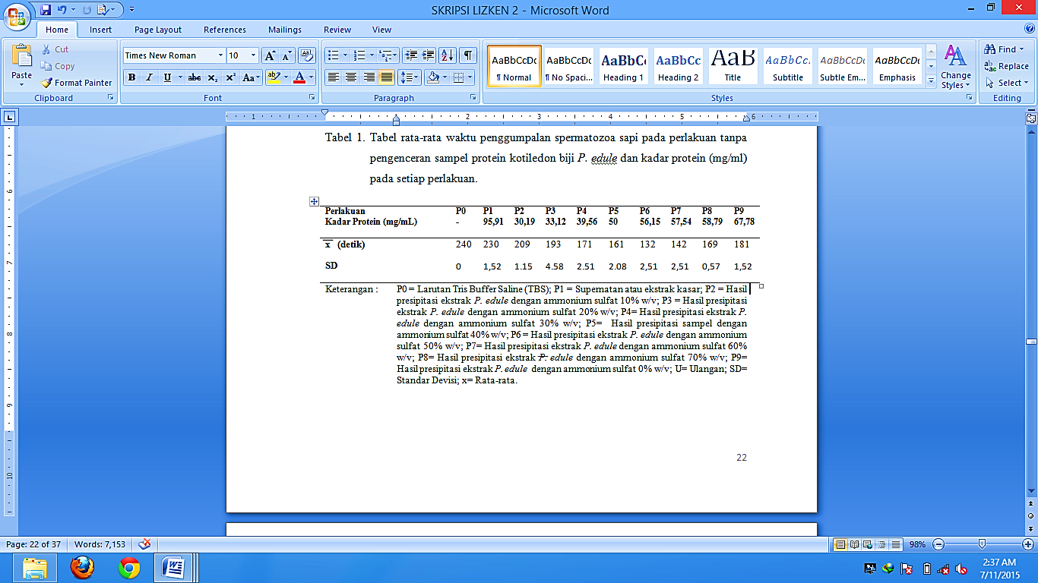

Pada Tabel 1 menunjukan bahwa pada perlakuan ammonium sulfat 50% w/v (P6) memiliki waktu penggumpalan paling cepat yaitu 132 detik dengan kadar protein 56,15 mg/mL. Diperoleh hasil perhitungan standar deviasi yang sama dengan nilai 2,51 yaitu pada P4, P6, dan P7, sedangkan nilai standar deviasi perlakuan lainnya berbeda.

Tabel 2. Tabel hasil perhitungan anova waktu penggumpalan spermatozoa sapi pada perlakuan tanpa pengenceran sampel protein kotiledon P.edule.
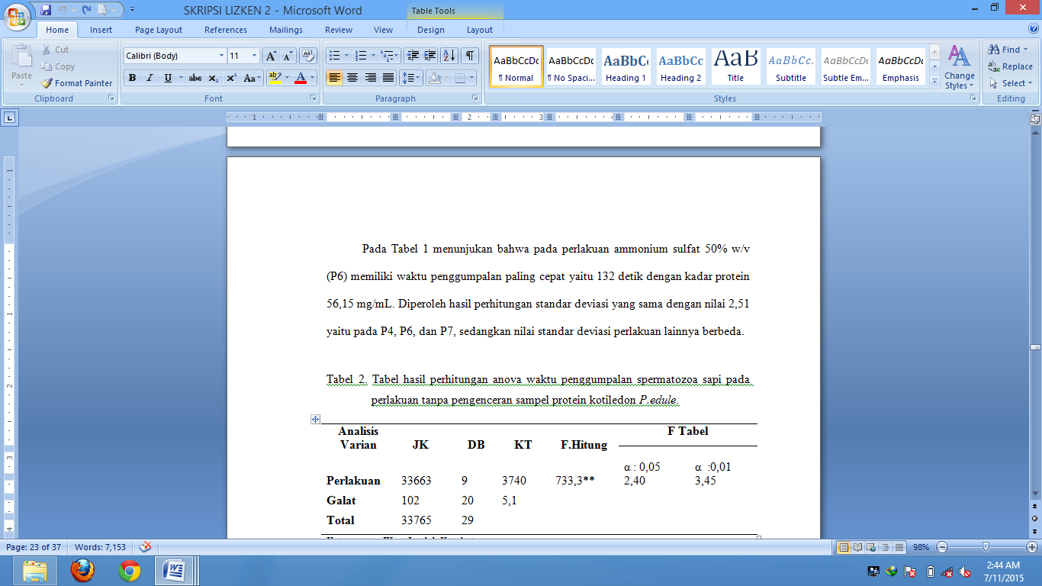

Hasil Perhitungan Anova menunjukan bahwa pada perlakuan kontrol, supernatan, dan amonium sulfat 10% w/v, 20% w/v, 30% w/v, 40% w/v, 50% w/v, 60% w/v, 70% w/v, 80% w/v memberikan pengaruh sangat nyata terhadap waktu penggumpalan spermatozoa sapi berdasarkan nilai hasil perhitungan Anova yaitu Fhitung 733,3 > Ftabel yaitu 2,40 dan 3,45 (α: 0,05 dan α: 0,01). Karena hasil dari perhitungan Anova yang menunjukkan hasil yang sangat nyata.

Penggumpalan spermatozoa sapi yang berbeda sangat nyata, artinya hanya 4 perlakuan ini saja yang terbukti tidak sama waktu penggumpalannya, sedangkan perlakuan P1, P2, P3, P5, P8, P9 adalah perlakuan dengan waktu penggumpalan spermatozoa sapi yang tidak berbeda sangat nyata, artinya 6 perlakuan ini yang terbukti sama waktu penggumpalannya.

Berdasarkan penjelasan tersebut maka hanya perlakuan P6, P7, P4, P0 yaitu P6: Amonium sulfat 50% w/v, P7: Amonium sulfat 60% w/v, P4: Amonium sulfat 30% w/v, P0: Perlakuan kontrol, akan dibahas hanya ke 4 perlakuan yang berbeda saja karena pada perlakuan dengan notasi yang sama yaitu perlakuan P1, P2, P3, P5, P8, P9 adalah perlakuan dengan waktu penggumpalan spermatozoa sapi yang tidak berbeda sangat nyata sehingga pada perlakuan tersebut tidak lagi efektif dalam memurnikan atau mengendapkan protein karena berdasarkan hasil pengamatan terhadap waktu penggumpalan spermatozoa Sapi yang lama artinya hampir mendekati batas waktu penggumpalan yaitu 240 detik, diduga karena kandungan protein total bersifat lektin dalam perlakuan P1, P2, P3, P5, P8, P9 tidak banyak artinya hanya sedikit, walaupun masing-masing perlakuan P1, P2, P3, P5, P8, P9 kadar proteinnya yaitu 95,91 mg/mL, 30,19 mg/mL, 33,12mg/mL, 50 mg/mL, 58,79 mg/mL, 67,78 mg/mL yang dibaca dengan menggunakan spektrofotometer genesis dan panjang gelombangnya 540 nm. Berikut ini adalah diagram rata-rata waktu penggumpalan spermatozoa sapi dengan 10 perlakuan dan 3 ulangan.

Gambar 1. Rata-rata waktu penggumpalan spermatozoa sapi pada perlakuan tanpa pengenceran sampel protein kotiledon biji P. edule.

Hasil Pengamatan Spermatozoa Sapi Dengan Perlakuan Protein Total Kotiledon Biji P. edule.

Berdasarkan hasil penelitian yang telah dilakukan, terlebih dahulu mengamati spermatozoa sapi dengan larutan buffer yang terdiri dari (50 mM Tris-Hydroxymethil-Amino Methane, 50 mM NaHCO₃, 10 mM MgCL6H₂O, 5 mM Na₂S₂O₃ 5 H₂O) sehingga dijadikan perlakuan kontrol dengan waktu penggumpalan spermatozoa sapi 240 detik sebagai pembanding untuk perlakuan-perlakuan lainnya yang tidak mengalami penggumpalan spermatozoa sapi.Selanjutnya dilakukan pengamatan spermatozoa sapi pada seluruh 10 perlakuan dan 3 ulangan.Dapat dilihat pada Gambar 2 hasil pengamatan spermatozoa sapi setelah halaman berikut ini.
Pada Gambar 1 menunjukkan diagram waktu penggumpalan spermatozoa sapi terlihat jelas perbedaan waktu penggumpalan pada setiap perlakuan, diperoleh waktu yang efektif dari salah satu 4 perlakuan yaitu P6, P7, P4, P0 berdasarkan hasil Analisis Uji Lanjut Duncan waktu penggumpalan spermatozoa Sapi. Sehingga perlakuan amonium sulfat 50% w/v dengan waktu penggumpalan 132 detik adalah perlakuan yang paling efektif dibandingkan dengan perlakuan yang lainnya. Hal ini karena berdasarkan pendapat Widya (2004) karena pengendapan oleh garam atau ammonium sulfat bersifat menarik air disekeliling protein, sedangkan molekul protein sendiri tidak mengalami perubahan kimia.Larutan garam lebih efisien dalam mengendapkan protein,karena dapat berinteraksi sempurna dengan air.

Penambahan konsentrasi garam dapat membuat kelarutan protein lebih efektif melindungi molekul ionik protein dengan demikian dapat meningkatkan kelarutan protein, peristiwa ini disebut salting in.

Pada kekuatan ionik dengan cara protein yang dipresipitasi kemudian ditambahkan dengan larutan garam karena garam dalam konsentrasi yang tinggi dengan kekuatan ioniknya lebih baik pada jaringan media dan ini menyebabkan pengendapan yang banyak. Presipitasi terjadi pada permukaan yang netral pada garam dengan mengurangi aktifitas kimia dari protein dan mengurangi konsentrasi secara efektif dari air, peistiwa ini dinamakan salting out protein (Englard dan Seifter, 1990). Dengan demikian pada perlakuan amonium sulfat 50% w/v merupakan perlakuan yang paling banyak mengendapkan protein berdasarkan hasil perhitungan waktu yang tercepat yaitu 132 detik dalam menggumpalkan spermatozoa Sapi, walaupun kadar proteinnya tidak paling tinggi tetapi hanya 56,15 mg/mL diduga kandungan protein bersifat lektin dalam sampel perlakuan amonium sulfat 50% w/v tanpa pengenceran paling banyak dibandingkan dengan perlakuan ammonium sulfat tanpa pengenceran lainnya.

Gambar 2 menunjukan hasil pengamatan spermatozoa sapi pada perbesaran 10x40 diperoleh hasil tidak terjadi penggumpalan spermatozoa sapi pada perlakuan kontrol karena diberi larutan Buffer, pada perlakuan amonium sulfat 30% w/v, 50% w/v, dan 60 % w/v tanpa pengenceran sampel ekstrak protein total kotiledon P. eduleterlihat jelas penggumpalan atau aglutinasi spermatozoa dengan 2 tipe penggumpalan yaitu head-head dan head-tail artinya kepala spermatozoa berdekatan dengan kepala spermatozoa disebut penggumpalan head-head, sedangkan kepala spermatozoa berdekatan dengan ekor spermatozoa disebut head-tail (Maria, 2001).

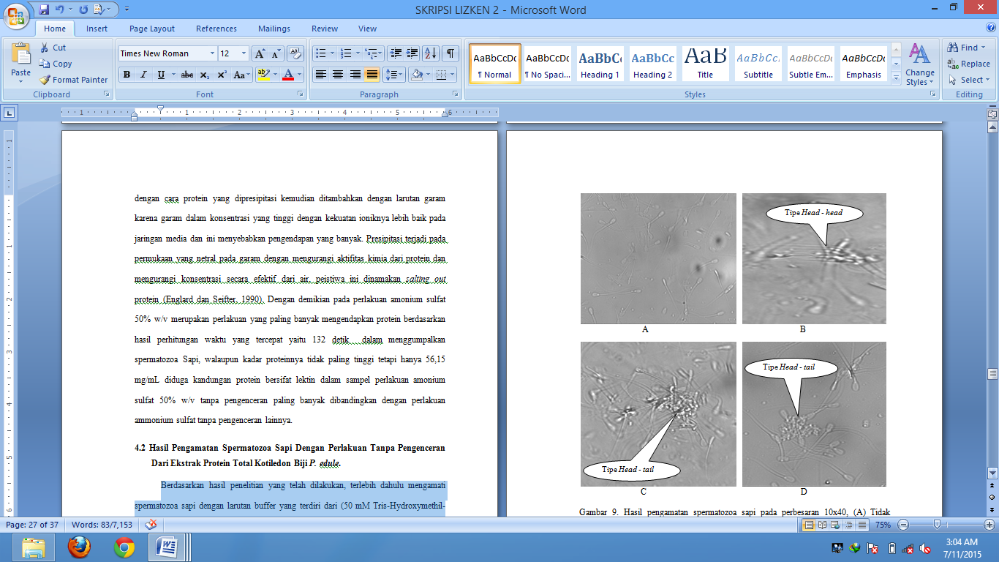

Gambar 2. Hasil pengamatan spermatozoa

sapi pada perbesaran 10x40, (A) Tidak terjadi penggumpalan spermatozoa sapi pada perlakuan kontrol (larutan buffer), (B) Terjadi penggumpalan spermatozoa sapi tipe head-head pada perlakuan ammonium sulfat 30% w/v ekstrak protein total kotiledon biji P.edule tanpa pengenceran, (C)Terjadi penggumpalan spermatozoa sapi tipe head-tail pada perlakuan ammonium sulfat 50% w/v ekstrak protein total kotiledon biji P.edule tanpa pengenceran, (D)Terjadi penggumpalan spermatozoa sapi tipe head-tail pada perlakuan ammonium 60% w/v ekstrak protein total kotiledon biji P.edule tanpa pengenceran

Berdasarkan pendapat (Hamid et al., 2013) bahwa penggumpalan atau aglutinasi spermatozoa yang terjadi disebabkan karena adanya protein total bersifat lektin yang bersifat dapat mengikat karbohidrat atau endapan glikokonjugat secara reversibel pada membran sel spermatozoa sapi. Dengan demikian diduga penyebab ikatan yang terjadi karena adanya protein total kotiledon kepayang yang bersifat lektin dan telah dilakukan pengujian pengoyaan kaca benda untuk membedakan penggumpalan dan penumpukkan, sehingga keadaan gambar setelah digoyang kaca benda nya menunjukkan ikatan penggumpalan spermatozoa masih terlihat. Hal ini disebabkan karena adanya pengikatan lektin yang reversible dan nonkovalen dengan konjugasi karbohidrat sederhana sampai kompleks,permukaan yang berisi glikokonjugat hanya akan bertindak sebagai reseptor. Semua molekul lektin dimiliki dua atau lebih protein yang mengikat untuk kemampuan menggumpalkan sel-sel atau bereaksi dengan karbohidrat yang kompleks (Kumar et al., 2013).

Berdasarkan hasil pengujian Wahyuni (2014) dan Piramida (2014) diketahui bahwa pengujian yang dilakukan yaitu ammonium sulfat terhadap spermatozoa mencit tidak terjadi penggumpalan, hal ini membuktikan bahwa yang bekerja pada penggumpalan spermatozoa bukan ammonium sulfat tetapi diduga disebabkan adanya ekstrak protein total kotiledon biji P. edule bersifat lektin

Hasil Pengamatan Spermatozoa Sapi Pada Perlakuan Dengan Pengenceran Ekstrak Protein Total KotiledonBiji P.edule.

Hasil pengamatan spermatozoa Sapi yang diberi ekstrak protein total kotiledon biji kepayang dengan beberapa variasi konsentrasi pengenceran (penambahan aquades) yaitu 5 mg/mL, 10 mg/mL, 15 mg/mL, dan 20 mg/mL tidak menunjukkan penggumpalan spermatozoa sapi dengan batas waktu penggumpalan yaitu 240 detik.

Tetapi bila dibandingkan berdasarkan hasil penelitian Wahyuni (2014) bahwa perlakuan pengenceran sampel kotiledon biji P.edule mulai dari 25%, 50%, 75%, dan 100%, dengan volume sampel yang diambil masing-masingnya yaitu 0,25 mL, 0,50 mL, 0,75 mL, 1 mL, kemudian di lakukan uji penggumpalan pada spermatozoa mencit dan ternyata perlakuannya memberi pengaruh nyata terhadap waktu penggumpalan spermatozoa mencit. Berdasarkan hasil penelitian dari beberapa peneliti dengan menggunakan ekstrak protein kotiledon biji P.edule yang diberi perlakuan pengenceran yaitu Ernita (2007) dan Fapitri (2007) terhadap penggumpalan sel darah kelinci, Nurfitriana (2007) terhadap penggumpalan sel darah manusia, Ramdaniarti (2007) terhadap penggumpalan sel darah mencit, semua perlakuan tersebut memberikan pengaruh nyata terhadap masing-masing uji penggumpalan sel oleh para peneliti tersebut.

Pada hasil penelitian ini perlakuan yang diberi pengenceran ekstrak protein total kotiledon biji P.edule tidak memberikan pengaruh yang sangat nyata terhadap penggumpalan spermatozoa sapi karena hasil perhitungan waktu penggumpalan spermatozoa pada semua perlakuan yang diberi pengenceran sama yaitu 240 detik, dengan demikian perhitungan Anova tidak dilakukan karena sudah pasti hasilnya tidak berpengaruh nyata terhadap penggumpalan spermatozoa sapi. Bila dibandingkan hasil penelitian Ernita (2007), Fapitri (2007), Nurfitriana (2007), Ramdaniarti (2007), Wahyuni (2014) sama-sama menggunakan ekstrak protein total kotiledon biji P.edule, tetapi bedanya pengujian terhadap penggumpalan sel berbeda-beda yaitu terhadap sel darah dan sel spermatozoa mencit, sehingga terhadap penggumpalan sel spermatozoa sapi telah diperoleh berdasarkan hasil penelitian ini yaitu negatif artinya tidak terjadi penggumpalan sel.

Hal tersebut kemungkinan disebabkan karena pengaruh adanya batas pengenceran didasari jika volume yang dicari (V₁) melewati 1 mL ukuran mikrotube tempat atau wadah pengenceran sebagai V₂yang dilakukan dan berdasarkan hasil kadar protein sebagai M_{1,} kemudian dihitung dengan menggunakan rumus V₁. M₁= V₂. M₂. Setelah dihitung ternyata batas pengenceran sampel yang diperoleh perbedaan mulai dari sampel dengan ammonium sulfat 10%- 80% (w/v) sampai sampel supernatan menunjukan batas volume yang semakin meningkat, sehingga untuk menyamakan perlakuan pengenceran agar seragam maka dilakukan lah pengenceran 5 mg/mL, 10 mg/mL, 15 mg/mL, 20 mg/mL. Berdasarkan penjelasan sebelumnya pengenceran 20 mg/mL merupakan pengenceran maksimal dalam metode penelitian ini.

Selanjutnya yang menyebabkan tidak terjadinya penggumpalan spermatozoa sapi pada setiap perlakuan dengan pengenceran (aquades) yaitu kemungkinan terjadinya perubahan struktur protein atau denaturasi pada ekstrak protein total kotiledon biji P.edule yang diberi pengenceran (aquades) diduga akibat perubahan suhu selama penyimpanan sampel didalam freezer kulkas, dan pengaruh pemberian pelarut aquades untuk mengencerkan sampel protein total diduga penyebab berubahnya struktur protein. Hal ini berdasarkan penjelasan tentang faktor penyebab perubahan struktur protein dari keadaan protein kuartener menjadi protein primer diantaranya yaitu suhu, bahan tambahan, dan kadar air atau pelarut aquades (Personal communication, Haryanto. 2015). Sehingga keadaan protein yang kembali menjadi protein primer hasil dari denaturasi protein yang menyebabkan tidak terjadinya penggumpalan spermatozoa sapi.

Pada Gambar 3 terlihat jelas bahwa tidak terjadi penggumpalan pada semua perlakuan dengan pengenceran 5 mg/mL dan 20 mg/mL hingga batas waktu yang ditentukan yaitu 240 detik, demikian selanjutnya pada pengenceran 10 mg/mL dan 15 mg/mL, hal tersebut telah dijelaskan pada penjelasan sebelumnya yaitu kemungkinan terjadinya perubahan struktur protein (denaturasi protein) pada sampel protein P.edule

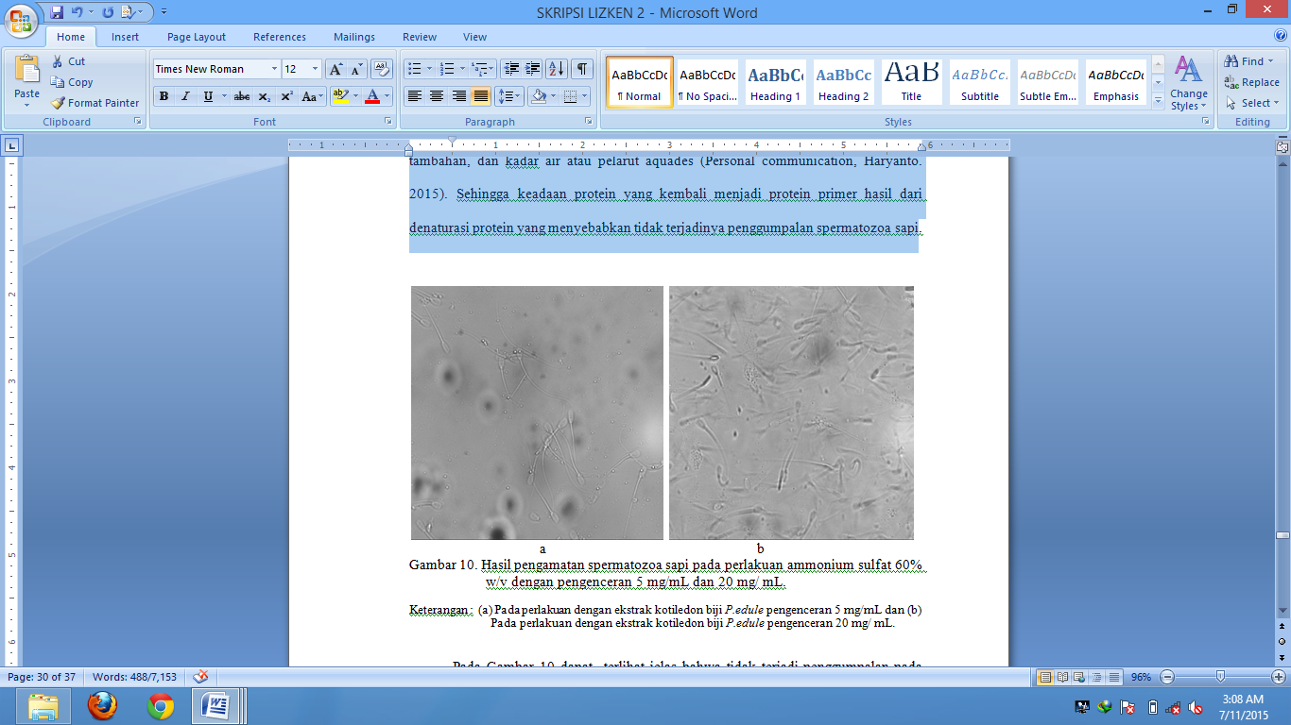

Gambar 3. Hasil pengamatan spermatozoa sapi pada perlakuan ammonium sulfat 60% w/v dengan pengenceran 5 mg/mL dan 20 mg/mL.

KESIMPULAN
Berdasarkan hasil penelitian yang dilakukan, pemberian ekstrak protein kotiledon biji kepayang (Pangium edule Reinw) dengan pengenceran berbagai variasi konsentrasi tidak menunjukkan adanya penggumpalan spermatozoa sapi sedangkan pemberian ekstrak protein kotiledon biji kepayang (Pangium edule Reinw) tanpa pengenceran terhadap suspensi sperma sapi (Bos taurus) memperlihatkan adanya pengaruh yang sangat nyata terhadap kecepatan waktu penggumpalan spermatozoa sapi. Dan waktu penggumpalan pada P6, P7, P4 dan perlakuan kontrol memperlihatkan perbedaan waktu yang sangat nyata pada 4 perlakuan tersebut berdasarkan hasil notasi dari Analisis Jarak Duncan yaitu a, b, c, dan d. Waktu penggumpalan (132 detik) yang paling cepat terjadi pada pemberian ekstrak protein total kotiledon biji P.edule fraksinasi amonium sulfat 50% dengan kadar protein total 56,15 mg/mL.

DAFTAR PUSTAKA
Anonim, 2014. SeminalPlasma. https://www.google.com/search.seminal+plasma. Diakses 24 November 2014.
Asrul, M. 2012. Phytochemical Composition of Fresh And Cooked of Chestnut (Castanopsis argentea), Pangium edule, And Pra (Elateroispermum tapos) Seeds. [TESIS] Selangor: B.Sc (Hons) Food Science And Technology Universiti Teknologi MARA, Shah Alam.
Bintang, M. 2010. Biokimia Teknik Penelitian.Departemen Biokimia Fakultas Matematika dan Ilmu Pengetahuan Alam Institut Pertanian Bogor :Bogor.
Butar-butar, E. 2009. Efektivitas Frekuensi Exercise Terhadap Peningkatan Kualitas Semen Sapi Simmental. [SKRIPSI] Medan: Universitas Sumatera Utara .
Campbell, N., Reece, J., dan Mitchell, L. 2004. Biologi Edisi Kelima Jilid III. Jakarta: Penerbit Erlangga .
Englard, S., dan Seifter, S. 1990. Presipitation Techniqueas. In M. Deutscher, Guide to protein purification. Methods in Enzymology Vol.182 (pp. 285-292). San Diego Universitas of Connecticut Health Center Farmington: Academic Press, INCConnecticut.
Ernita, Y. 2007. Kecepatan Hemaglutinasi Sel Darah Merah Kelinci (Oryctologuscuniculus) Oleh Ekstrak Protein Dari Berbagai Tingkat Kematangan Buah Kepayang (Pangium edule). [SKRIPSI]Bengkulu: Universitas Bengkulu.
Fapitri, Y. 2007. Pengaruh Ekstrak Protein Dari Kotiledon Biji Kepayang (Pangium edule) Terhadap Kecepatan Hemaglutinasi Sel Darah Merah Kelinci Sebelum Dan Sesudah Dialisis.[SKRIPSI] Bengkulu: Universitas Bengkulu.
Hamid, R., Masood, A., Wani, I. H., danRafiq, S. 2013. Lectins: Proteins with Diverse Applications. . Journal of Applied Pharmaceutical Science. Department of Biochemistry, University of Kashmir, Srinagar: India. , Vol. 3 (4 Suppl 1), p.
Haryanto, H., dan Muslim, C. 2014. Buku Ajar Membran Biologi Struktur Dan Fungsi Ed.1, Cet. 1. In H. Haryanto, & C. Muslim, Buku Ajar Membran Biologi Struktur Dan Fungsi Ed.1, Cet. 1 (pp. 20-21). Yogyakarta: Deepublish.
Heruwati, E., Widyasari, H. E., danHaluan, J. 2007. Pengawetan Ikan Segar Menggunakan Biji Picung (Pangium edule Reinw). Jurnal Pascapanen dan Bioteknologi Kelautan dan Perikanan , 2(1): 12-19.
Kamarudin, Azinar. 1984. Perancangan Percobaan. Fakultas Peternakan Padang: Universitas Andalas.
Kumar, K., K, Chandra, L. P., J, Sumanthi ., G, Reddy. S., P, Shekar. C., dan B, Reddy. 2013. Biological role of lectins. India. A review Department of Oral Pathology, Lenora Institute of Dental Sciences, Rajamandry, Andhra Pradesh , Vol : 3(6):7.
Kusmarwati, A., dan Indriati, N. 2008. Daya Hambat Ekstrak Bahan Aktif Picung (Pangium edule Reinw) Terhadap Pertumbuhan Bakteri Penghasil Histamin. Jurnal Pascapanen dan Bioteknologi Kelautan dan Perikanan , 3(1): 13-20.
Mahandari, C. P., Wiwik, dan Anwar, F. 2011.a.Perbandingan Minyak Nabati Kasar Hasil Ekstraksi Buah Kepayang Segar Dengan Kluwek. Jakarta: Universitas Gunadarma, Prosiding Seminar Nasional AVoER ke-3, 26-27 Oktober.
Mahandari, C., Wahyuni, S., Fatoni, A., dan Wiwik.b. 2011. Kajian Awal Biji Buah Kepayang Sebagai Bahan Baku Minyak Nabati Kasar. Yogyakarta: Universitas Gadjah Mada.
Maji, S., Uttam, D., dan Manik, L. 2010. Maji, S.M.V.Sc., Uttam ,D.Ph.D., Manik, L.M.V.S A new sperm agglutinin factor from marine snail Telescopium telescopium: An evaluation with goat (Capra hircus) cauda epididymal spermatozoa . Iranian Journal of Reproductive Medicine 8(1): 10-17.
Maria, U. 2001. Studi Histokimia Lektin Pada Distribusi Glikokonjugat Kelenjar Brunner Tupai (Tupaia glis).[SKRIPSI] Fakultas Kedokteran Hewan Institut Pertanian Bogor: Bogor.
Mawazin. 2013. Wana Tropika Warta Pusat Litbang Konservasi dan Rehabilitasi. Jurnal Penelitian dan Pengembangan Konservasi dan Rehabilitasi , Vol 6 No 1, ISSN: 1907-6622.
Nalbandov, A. 1990. Fisiologi Reproduksi Mamalia dan unggas Edisi Ketiga. Jakarta: Penerbit Universitas Indonesia (UI-Press).
Nurfitriana, A. 2007. Uji Hemaglutinasi Sel Darah Merah Manusia Oleh Protein Yang Diekstrak Dan Didialisis dari Kotiledon Biji Kepayang (Pangium edule).[SKRIPSI]. Bengkulu: Universitas Bengkulu.
Nurhayati. 2012. Paparan Cairan Ejakulasi Mencit (Mus musculus) Jantan Terhadap Pembentukan Antibodi Anti Sperma (Abas) Mencit (Mus musculus) Betina Strain Jepang.[TESIS]. Padang: Universitas Andalas .
Occena, I., Elmer, R., Mojica, Florinia, dan E, M. 2007. Isolation And Partial Characterization of Lectin From The Seeds of Artocarpus camansi Blanco. Asian Journal of Plant Sciences , Vol 6 (5); 757, 764; ISSN: 1682-3974.
Paket Keahlian, dan Kesehatan, H. 2013. Reproduksi Hewan. Indonesia: Kementrian Pendidikan dan Kebudayaan Republik Indonesia.
Piramida, C. 2014. Uji Efektivitas Ekstrak Protein Lektin Teripang Hitam (Holothuria leucospilota) Terhadap Penggumpalan Spermatozoa Mencit (Mus musculus L.) Swiss Webster Jantan.[SKRIPSI]. Bengkulu: Universitas Bengkulu.
Prasetyaningtyas, W. 2001. Studi Histokimia Lektin Pada Distribus Glikokonjugat Di Epitel Tubulus Seminiferus Testis Babirusa, Babyrousa babyrussa (Suidae).[SKRIPSI]. Bogor: Fakultas Kedokteran Hewan Institut Pertanian Bogor.
Putri, R., Kusrijadi, A., dan Suryatna, A. 2013. Kajian Penggunaan Amonium Sulfat Pada Pengendapan Enzim Protease (Papain) Dari Buah Pepaya Sebagai Koagulan Dalam Produksi Keju Cottage. JurnaL Sains dan Teknologi Kimia. Vol. 4 (2): 159-168.
Ramdaniarti, N. 2007. Uji Penghambatan Sakarida Terhadap Hemaglutinasi Sel Darah Merah Kelinci Oleh Protein Yang Diekstrak Dan Didialisis Dari Keping Biji Kepayang (Pangium edule).[SKRIPSI]. Bengkulu: Universitas Bengkulu.
Reksoatmodjo, S. 1993. Buku Ajar Biologi Sel. Yogyakarta: Departemen Pendidikan dan Kebudayaan Direktorat Jenderal Pendidikan Tinggi Proyek Pembinaan Tenaga Kependidikan Pendidikan Tinggi.
Steenis, V. 1997. Flora. In V. Steenis, Flora (pp. 298-299). Jakarta: Pradnya Paramita.
Wahyuni, U. 2014. Uji Efektivitas Ekstrak Protein Lektin Biji Kepayang (Pangium edule Reinw) Terhadap Penggumpalan Spermatozoa Mencit (Mus musculus L.) Swiss Webster Jantan.[SKRIPSI] Bengkulu: Universitas Bengkulu.
Widya, M. 2004. Biokimia Eksperimen Laboratorium. Jakarta: Bagian Biokimia Fakultas Kedokteran Universitas Indonesia.
Wulandari, D. 2011. Informasi Singkat Benih Pangium edule Reinw. Sulawesi: Direktorat Bina Perbenihan Tanaman Hutan.

